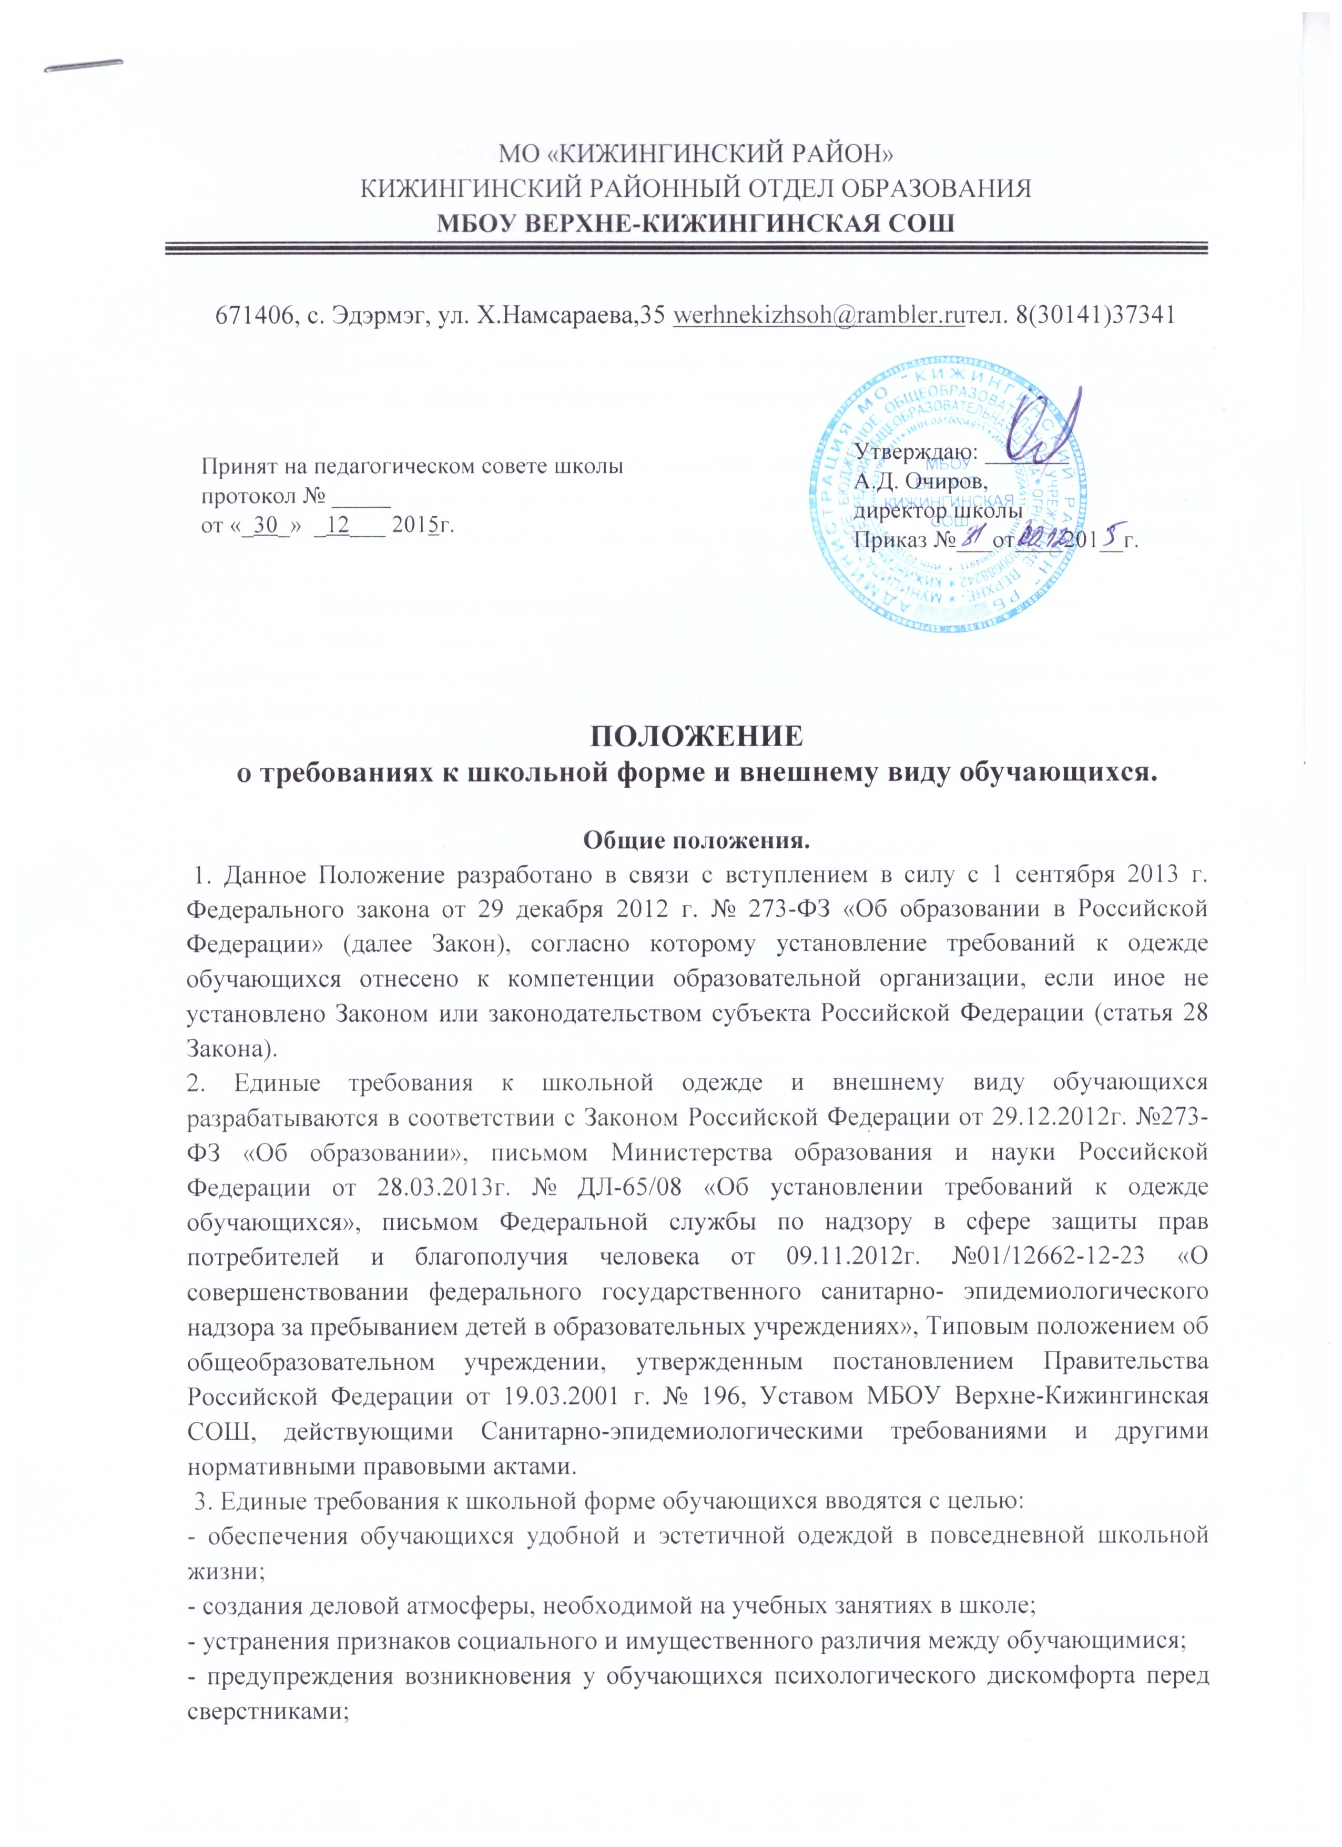
- укрепления общего имиджа школы, формирования школьной корпоративной культуры.
4. Единые требования к школьной одежде обучающихся являются обязательными для исполнения обучающимися в 0-11 классах школы (далее – обучающиеся).
5. Контроль за соблюдением обучающимися требований к школьной одежде осуществляется учителями-предметниками, классными руководителями и заместителями директора.
6. Школьная одежда обучающихся приобретается родителями в готовом виде, либо изготавливается по заказу в соответствии с едиными требованиями, предъявляемыми к ней.
7. Основной задачей данного положения является упорядочение взаимоотношений между школой и родителями в вопросе внешнего вида учащихся и Выработка единых требований, выдвигаемых школой к внешнему виду учащихся в период учебных занятий.

Требования к школьной форме и внешнему виду обучающихся.
Школьная одежда обучающихся должна соответствовать санитарно-эпидемиологическим правилам и нормативам «Гигиенические требования к одежде для детей, подростков и взрослых, товарам детского ассортимента и материалам для изделий (изделиям), контактирующим с кожей человека. СанПиН 2.4.7/1.1.1286-03».

Единые требования.
8. Одежда должна соответствовать санитарно – эпидемиологическим правилам и нормативам «Гигиенические требования к одежде для детей, подростков и взрослых, товарам детского ассортимента и материалам для изделий (изделиям), контактирующим с кожей человека. Сан Пин 2.4.7/1.1.1286-03», утвержденным постановлением Главного государственного санитарного врача РФ от 17.04.2003 № 51.
9. В МБОУ Верхне-Кижингинская СОШ устанавливаются следующие виды школьной одежды: − Повседневная одежда − Парадная одежда. − Спортивная одежда.
10. Повседневная одежда обучающихся включает: Для мальчиков и юношей – брюки классического покроя, пиджак или жилет нейтральных цветов (синих, серых, черных), однотонную сорочку цветовой гаммы, сочетающейся с брюками, пиджаком или жилетом. Для девочек и девушек – жакет, жилет, брюки, юбку или сарафан нейтральных цветов: (синих, серых, черных), непрозрачную блузку (длиной ниже талии). В холодное время года допускается ношение обучающимися джемперов, свитеров и пуловеров однотонного цвета.
11. Парадная одежда используется обучающимися в дни проведения праздников и торжественных линеек. − Для мальчиков и юношей парадная одежда состоит из повседневной одежды, дополненной светлой сорочкой. − Для девочек и девушек парадная одежда состоит из повседневной одежды, дополненной светлой непрозрачной блузкой (длиной ниже талии).
12. Одежда обучающихся должна соответствовать погоде и месту проведения учебных занятий, праздников, торжественных линеек, температурному режиму в помещении и на улице.
13. Спортивная одежда обучающихся включает футболку, спортивные шорты или спортивные брюки, спортивный костюм, кеды или кроссовки.
− Спортивная одежда должна соответствовать погоде и месту проведения физкультурных занятий.
− Спортивная одежда используется обучающимися только на занятиях физической культурой и спортом.
− Спортивная одежда не может заменять повседневную.
14. Обучающимся запрещается ношение в образовательном учреждении:
− Одежды ярких цветов и оттенков, брюк, юбок с заниженной талией и (или) высокими разрезами, одежды с декоративными деталями в виде заплат, с порывами ткани, с неоднородным окрасом ткани, одежды с яркими надписями и изображениями, декольтированных платьев и блузок, одежды бельевого стиля.
− Головных уборов в помещениях образовательного учреждения;
− Пляжной обуви, массивной обуви на толстой платформе, вечерних туфель и туфель на высоком каблуке (более 7 см);
− Массивных украшений.
Требования к внешнему виду.
15. Внешний вид и одежда обучающихся должны соответствовать общепринятым в обществе нормам делового стиля.
16. В школе неприемлемо:
− Носить небрежную и неопрятную одежду;
− Делать яркий макияж;
− Носить неаккуратную прическу.

Права, обязанности и ответственность участников образовательного процесса.
17. Обучающиеся и родители имеет право выбирать школьную одежду в соответствии с предложенными вариантами.
18. Обучающиеся обязаны:
− Носить повседневную школьную одежду ежедневно;
− Приносить с собой спортивную одежду в дни уроков физической культуры;
− В дни проведения торжественных линеек, праздников обучающиеся надевают парадную школьную одежду;
− Бережно относиться к своей одежде и одежде других обучающихся школы.
19. Родители имеют право:
− обсуждать на родительских комитетах класса и школы вопросы, имеющие отношение к школьной одежде, и выносить соответствующие предложения на рассмотрение педагогического совета или управляющего совета школы;
20. Родители обязаны:
− обеспечить обучающихся школьной одеждой;
− контролировать внешний вид обучающихся;
− контролировать состояние школьной одежды обучающихся;
21. Дежурный заместитель директора имеет право:
− требовать соблюдения обучающимися требований к школьной одежде и внешнему виду;
22. Дежурный заместитель директора обязан:
− обеспечивать контроль соблюдения обучающимися требований к школьной одежде и внешнему виду;
− действовать в рамках своей компетенции на основании должностной инструкции и Закона РФ «Об образовании».
23. Классный руководитель имеет право:
− требовать соблюдения обучающимися требований к школьной одежде и внешнему виду; 24. Классный руководитель обязан:
− осуществлять контроль соблюдения обучающимися требований к школьной одежде и внешнему виду;
− действовать в рамках своей компетенции на основании должностной инструкции.
25. Учитель-предметник имеет право:
− требовать соблюдения обучающимися требований к школьной одежде и внешнему виду; 26. Учитель-предметник обязан:
− осуществлять контроль соблюдения обучающимися требований к школьной одежде и внешнему виду;
− действовать в рамках своей компетенции на основании должностной инструкции.

Заключительные положения.

28. Требования к школьной одежде обучающихся подлежат применению с 01.01.2016 года.
29. Положение рассмотрено и принято на заседании педагогического совета школы 30.12.2015 года.

